Bài số 5

1. Công thức toán học

Gõ hai công thức yêu cầu (Delta, tích phân vào dưới đây)

2. Trình bày nhiều cột

Hãy cho các đoạn văn tiếng Tây sau thành hai cột.

Lorem ipsum dolor sit amet, consectetur adipiscing elit, sed do eiusmod tempor incididunt ut labore et dolore magna aliqua. Magnis dis parturient montes nascetur ridiculus. Nibh venenatis cras sed felis eget velit aliquet. Facilisi cras fermentum odio eu feugiat. Ultricies lacus sed turpis tincidunt id aliquet. Nec feugiat nisl pretium fusce. Mollis nunc sed id semper risus in. Leo a diam sollicitudin tempor id. Pretium quam vulputate dignissim suspendisse. Iaculis at erat pellentesque adipiscing commodo. Turpis tincidunt id aliquet risus feugiat in ante metus dictum. Tristique et egestas quis ipsum suspendisse ultrices gravida. Facilisi nullam vehicula ipsum a. Turpis tincidunt id aliquet risus. A lacus vestibulum sed arcu non odio euismod. Viverra nam libero justo laoreet sit amet cursus.

Et tortor at risus viverra adipiscing at in tellus integer. Auctor augue mauris augue neque gravida. Facilisi etiam dignissim diam quis. Suspendisse ultrices gravida dictum fusce ut placerat orci. Fusce id velit ut tortor pretium viverra. Ornare massa eget egestas purus viverra. Phasellus vestibulum lorem sed risus ultricies tristique nulla aliquet enim. Consectetur adipiscing elit duis tristique. Nulla facilisi nullam vehicula ipsum. Amet nisl purus in mollis nunc. Scelerisque eleifend donec pretium vulputate sapien nec sagittis. Tempor id eu nisl nunc. Felis eget velit aliquet sagittis id consectetur purus.

3. Tham chiếu

Dùng cách tham chiếu (cross-reference) để chèn tham chiếu vào chỗ “mục 2” dưới đây. Chú ý: để làm như vậy, trước hết bạn phải đặt heading cho các đề mục.

Thông tin này quan trọng, hãy xem lại mục 2.

Cũng có thể tham chiếu đến hình hoặc bảng trong văn bản hiện tại. Hãy đặt tham chiếu cho “hình 1” trong câu dưới đây.

Từ hình 1 có thể thấy xu hướng biến động rõ rệt của mực nước. (Hình vẽ đã được đặt sẵn phụ đề / caption.)

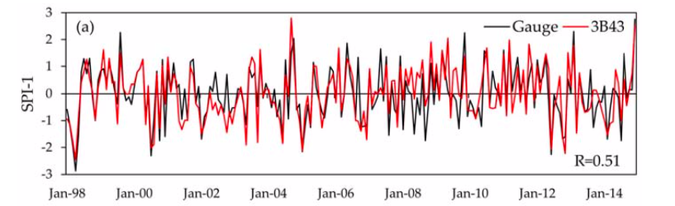

Hình Biểu đồ mực nước biển

4. Trích dẫn

Dùng tính năng tạo trích dẫn (Insert Citation) nhằm thể hiện trích dẫn tác phẩm của hai tác giả trong câu dưới đây.

Có hai tác phẩm hay của Tô Hoài và Nguyễn Đình Thi.

A. Phụ lục

Trong nhiều tài liệu dài có phần phụ lục phía cuối. Phụ lục được tách biệt khỏi nội dung chính. Do vậy, nó có thể được format riêng. Chẳng hạn, nếu phụ lục quá dài, quá nhiều số liệu chi tiết thì nó có thể được dùng font nhỏ hơn hoặc được bố trí đặt lề, dàn trang theo cách khác.

Trong bài này, bạn chỉ cần phân đoạn riêng cho phụ lục. Đặt con trỏ vào trước mục A ở trên rồi chọn Page Layout – Break – Section Break (Next Page).